招标智能评分系统
用户手册

哈尔滨华强电力自动化工程有限公司
二零一七年十一月

目录
目录 - 1 -
1. 概述 3
1.1. 产品开发目的 3
1.2. 产品功能简介 3
2. 软件产品运行环境 4
2.1. 服务器 4
2.1.1. 硬件运行环境 4
2.1.2. 软件运行环境 4
2.2. 客户端 4
2.2.1. 硬件运行环境 4
2.2.2. 软件运行环境 4
3. 软件安装 5
3.1. 服务器端安装 5
3.1.1. Mysql安装 5
3.1.2. jdk安装 5
3.1.3. tomcat安装 5
3.2. 客户端安装 5
4. 软件功能介绍 5
4.1. 登录 5
4.2. 模板信息维护 6
4.2.1. 功能名称 6
4.2.2. 功能介绍 6
4.2.3. 功能操作 6
4.3. 专家组信息维护功能 7
4.3.1. 功能名称 7
4.3.2. 功能介绍 8
4.3.3. 功能操作 8
4.4. 权重信息维护 9
4.4.1. 功能名称 9
4.4.2. 功能介绍 10
4.4.3. 功能操作 10
4.5. 公式信息维护 11
4.5.1. 功能名称 11
4.5.2. 功能介绍 11
4.5.3. 功能操作 11
4.6. 招标基础数据输入、输出 12
4.6.1. 供应商信息导入 13
4.6.2. 供应商信息查询 13
4.6.3. 模板导出 15
4.7. 唱标报价数据输入、输出 15
4.7.1. 唱标报价数据输入 16
4.7.2. 导出专家组阅标记录 17
4.7.3. 流标、废标 20
4.7.4. 评标价格计算得分表 21
4.8. 专家评分数据输入 23
4.8.1. 导出专家评分表 24
4.8.2. 专家评分信息导入 24
4.8.3. 专家评分信息展示 25
4.9. 综合排序计算 25
4.9.1. 计算综合排序、处理计算结果 26
4.9.2. 招标信息展示及查询 27
4.9.3. 导出 28
4.10. 授标 29

概述

产品开发目的
随着招标供应商数量和招标次数的不断增加，各级领导和相关单位关注的增加，对招标的需求不断提高，方便、高效、清晰的招标数据处理变的尤为重要。
之前的各种招标系统都存在相应的限制和弊端，急需一个小型的简单的易于上手的招标系统，以此来解决在招标过程中数据量大、使用人力处理速度过慢这一问题。
为方便招标人员的工作以及各级领导对工作进度审查，需要开发一款清晰、便捷、直观的招标智能评分系统，以此打通招标过程中要求精度最高，耗费人力物力最多，最易于出错的评分部分，使招标公司能够准确、及时、高效的获得招标结果，使后续的有关工作迅速开展。
《招标智能评分系统》依照上述目的而产生，从组建团队到调研进行开发，为期两个月，快速、准确的实现了此类需求。

产品功能简介
主要实现功能简介如下：
- 招标基础信息的导入以及展示；
- 获取供应商唱标报价，进行流标、废标处理；
- 专家评分情况导入；
- 根据模板计算供应商得分,获得供应商排名；
- 对满足条件的供应商进行授标；
- 提供模板信息、专家组信息、权重信息、公式信息的维护功能；

软件产品运行环境

服务器

硬件运行环境
CPU：主频2GHz以上；
内存：8GB以上；
硬盘：200GB以上；

软件运行环境
操作系统：Windows 7；
数据库：Mysql5.6；
其他软件：jdk 1.8.0_121、tomcat8.5.11；

客户端

硬件运行环境
CPU：主频1GHz以上；
内存：521MB以上；
硬盘：无要求；

软件运行环境
浏览器：支持Chrome浏览器。

软件安装

服务器端安装

Mysql安装
点击安装文件,按照提示逐步安装，安装完成后，并创建相应的用户名和密码，打开后执行软件数据库脚本。

jdk安装
运行jdk安装程序，按提示逐步安装，安装后设置java_home和path环境变量等信息。

tomcat安装
采用绿色版tomcat，并设置tomcat_home 环境变量。

客户端安装
选择IE7以上浏览器或Chrome浏览器按提示逐步安装。

软件功能介绍

登录
进入系统后第一个操作是登录，系统给定两个登录身份，分别是管理员和超级管理员。
管理员的用户名为admin，密码为admin。
超级管理员的用户名为superadmin，密码为admin。

模板信息维护

功能名称
模板信息维护

功能介绍
模板信息维护包括三个功能：
- 模板分类查询，默认查询出所有模板分类；
- 模板新增功能，通过上传Excel模板文件，为所选的模板分类新增评分模板；
- 模板详情功能，用于查询评分模板分类下评分模板的详细信息；
- 模板删除功能，用于删除模板分类下的评分模板；

功能操作
1、模板信息维护功能，如下图1-1：
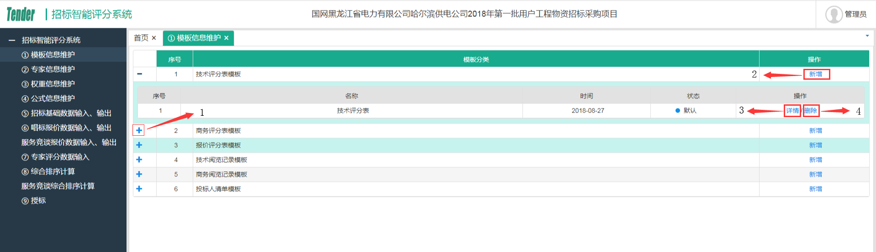
图 1-1
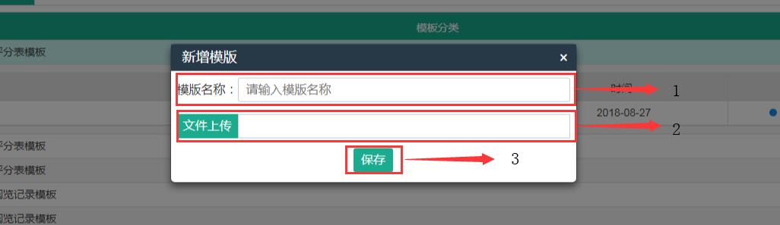
图 1-2
输入：
点击任意模板分类的新增，如图1-1中标识2，弹出新增模板对话框，如图1-2
1）图1-2中标识1为模板名称，为输入框，输入要在该模板分类下新增的评分模板名称；
2）图1-2中标识2为文件上传，为输入框，点击后弹出文件选择窗口，并选择要上传的评分模板Excel文件；
操作：
1）图1-1中标识1，点击后展开该模板分类下的所有评分模板；
2）图1-1中标识2，点击新增，为该模板分类新增评分模板；
3）图1-1中标识3，点击详情，查看该评分模板的详细内容信息；
- 图1-1中标识4，点击删除，删除该评分模板；
5）图1-2中标识3，点击保存，保存新增的评分模板，模板名称不可为空，上传模板文件不为空；
输出：
1）页面加载后，默认查询全部模板分类，并默认展开第一个模板分类；
- 点击图1-1中标识3详情，钻取该评分模板的详细内容信息；

专家组信息维护功能

功能名称
专家组信息维护

功能介绍
专家组信息维护是对专家根据打分类型、组名进行分类维护的功能；
专家组信息维护功能有：
- 专家信息导入，根据excel内容导入专家组以及专家信息；
- 新建专家组，组类型为商务、技术，组别一组到十组；
- 删除专家组，将删除专家组及组内专家信息；
- 新建专家，指定组别，并填写专家姓名；
- 删除专家，将删除专家信息；
6、删除所有专家组和专家信息；
注：新建专家组或专家信息操作时，如果已存在相同的组名或专家名，则不能新建。

功能操作
1、模板信息维护功能，如下图2-1：
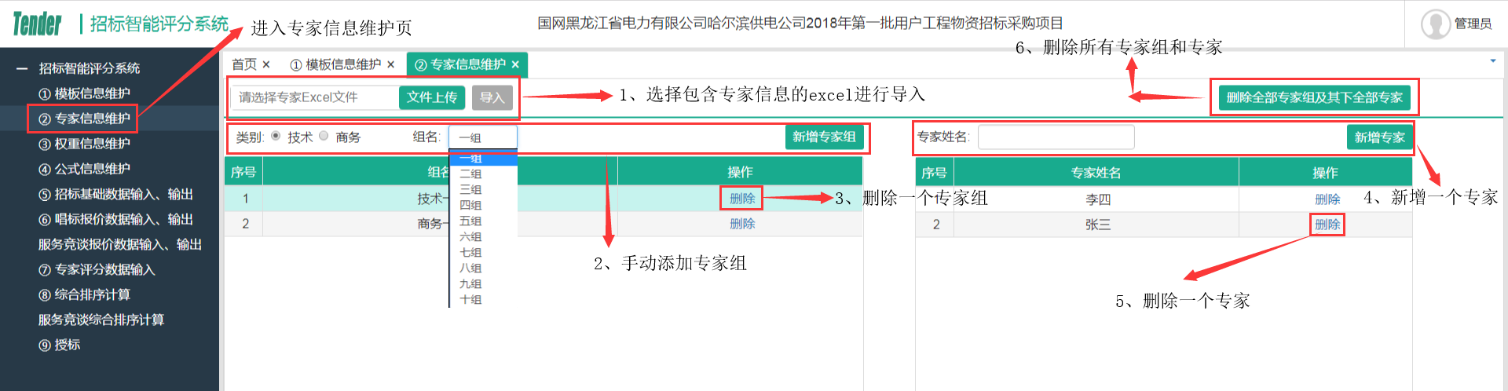
图 2-1
输入：
- 专家信息导入，点击文件上传按钮，选择包含专家信息的excel文件；
- 新建专家组，在图2-1的区域2选择类别（技术或商务），选择组名（例如一组）；
- 新建专家，在图3-1的区域4，输入专家的姓名；
操作：
- 专家信息导入，点击文件上传按钮，选择包含专家信息的excel文件后导入按钮颜色会变为绿色，点击导入；
- 新建专家组，点击新增专家组按钮；
- 删除专家组，点击删除链接；
- 新建专家，点击新增专家按钮；
- 删除专家，点击删除链接；
- 删除所有专家组和专家信息，点击删除全部专家组及其下全部专家。
输出：
- 专家信息导入，导入成功后会刷新页面，表格中会显示出专家组信息和专家信息；
- 新建专家组，专家组表格中出现新的专家组；
- 删除专家组，专家组表格中消失一个专家组；
- 新建专家组，专家表格中出现新的专家；
- 珊瑚专家，专家表格中消失一个专家；
- 删除所有专家组和专家信息，专家组信息和专家表格中信息全部消失；

权重信息维护

功能名称
权重信息维护

功能介绍
权重信息维护包括三个功能：
- 权重信息查询，默认查询所有权重信息；
- 新增权重信息，新增技术、商务和价格权重信息；
- 设为默认，可将某一权重设为默认，并作为默认条件进行评分计算；

功能操作
1、权重信息维护功能，如下图3-1：
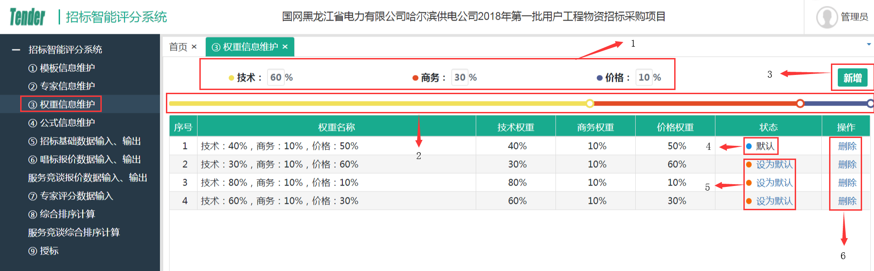
图 3-1
输入：
1）图3-1中标识1为技术、商务和价格权重百分比，为输入框，输入技术、商务和价格所占的百分比，并与标识2可拖动进度条联动；
2）图3-1中标识2为技术、商务和价格权重百分比，为拖动进度条，拖动并设置技术、商务和价格权重百分比，并与标识1联动；
操作：
1）图3-1中标识3为新增按钮，点击新增后将设置后的权重信息进行保存；
2）图3-1中标识5为设为默认，点击新增按钮后，新增的权重信息状态为非默认，可点击标识5，将所选权重设置为默认状态，作为默认条件进行评分计算；
3）图3-1中标识6为删除，删除所选的权重信息；
输出：
1）页面加载后，默认查询全部权重信息，并在表格中输出；

公式信息维护

功能名称
公式信息维护

功能介绍
公式信息维护包括三个功能：
- 公式参数查询，查询公式的计算参数；
- 公式查询，查询所有公式名称及计算方法信息；

功能操作
1、公式信息维护功能，如下图4-1：
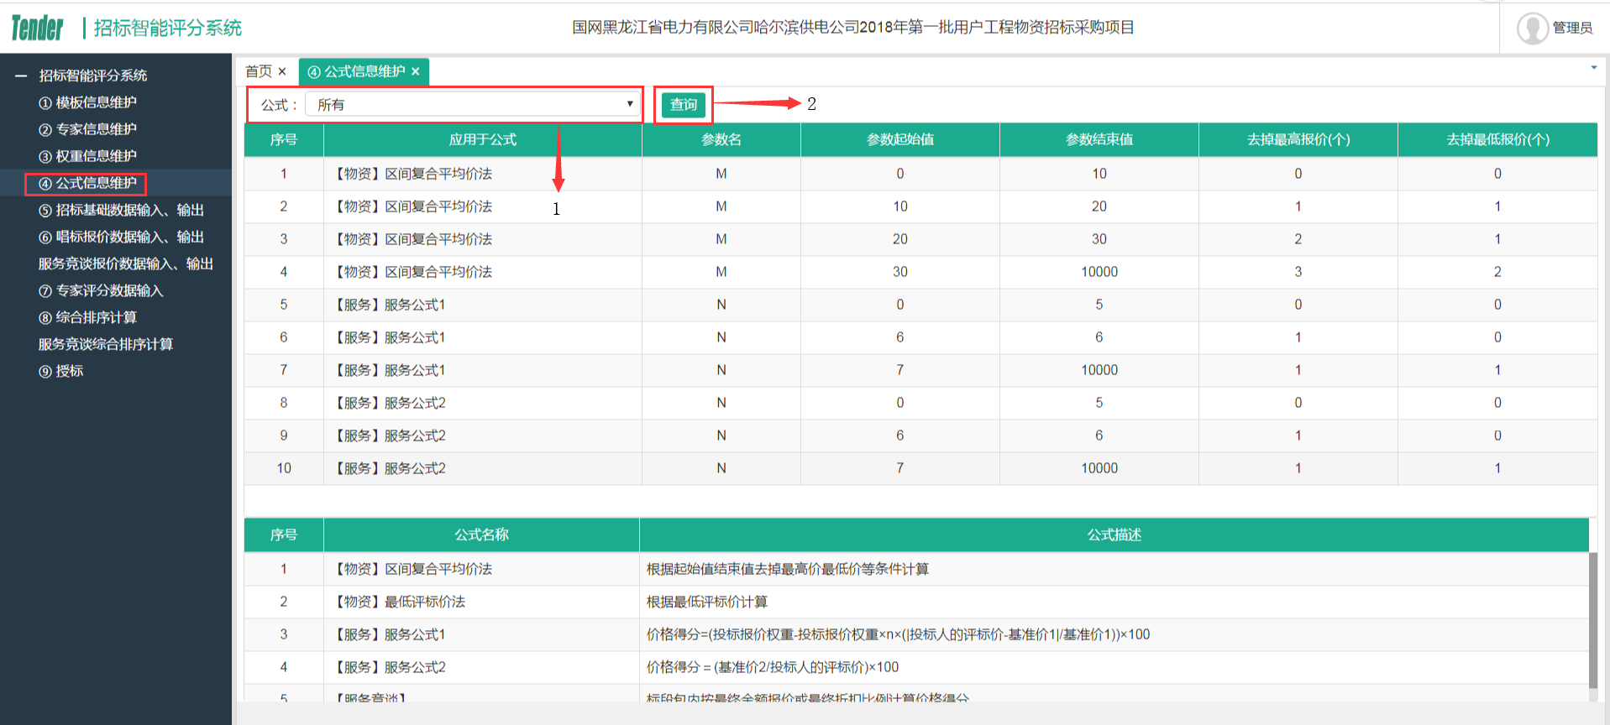
图 4-1
输入：
图4-1中标识1为公式选择，为下拉框，选择要查询详细参数的公式名称；
操作：
图4-1中标识2为查询按钮，点击查询该公式所属的详细参数信息；
输出：
1）页面加载后，默认查询全部公式及公式参数，公式参数信息在上方表格输出，公式信息在下方表格输出；
- 点击图4-1中标识1选择要查询的公式名称，钻取该公式名称所属的所有参数信息。

招标基础数据输入、输出
招标基础数据输入、输出页面是该系统进行工作的第一个界面，主要负责供应商与本次招标的相关的数据输入到数据库中，在页面展示所需数据，然后进行相关操作。进入该页面的方法如下图，在招标智能评分系统功能栏下点击“招标基础数据输入、输出”就进入到该页面。
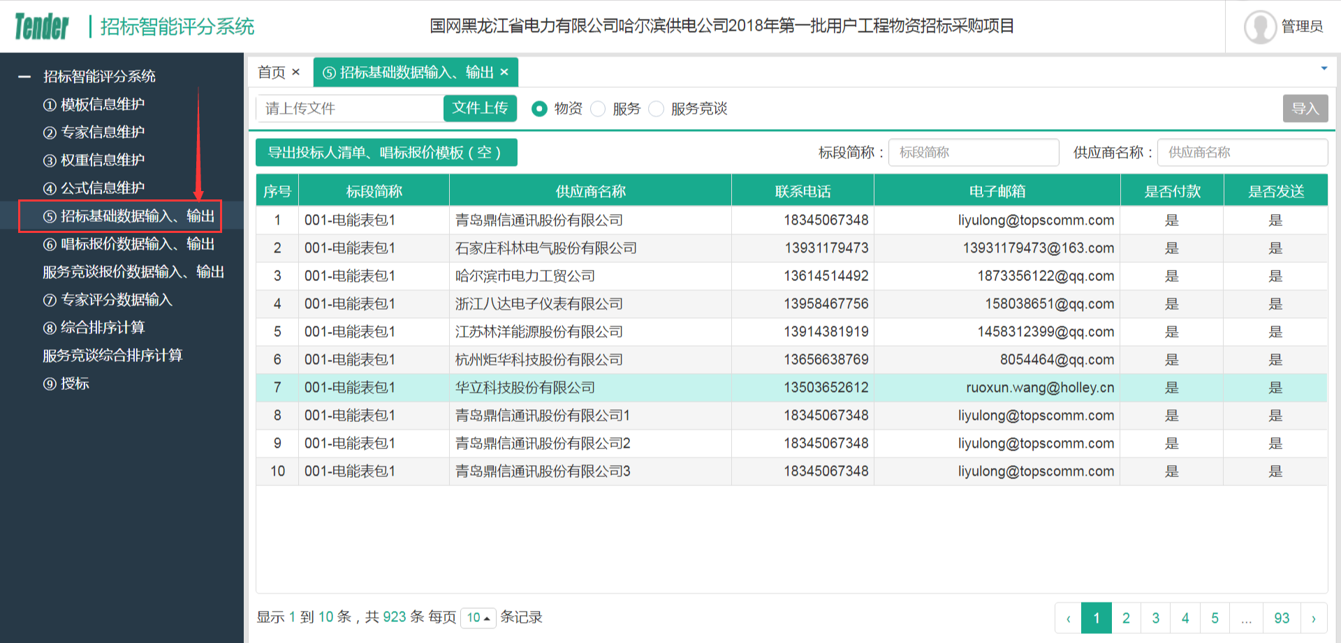

供应商信息导入
将供应商信息导入，方法如下图。点击文件上传按钮，弹出选择上传文件页面，选择本次招标的供应商信息文件，然后根据本次招标的性质，点击选择物资或服务，选择完成后点击右侧“导入”按钮，上传供应商信息。

供应商信息查询
供应商信息查询样式如下图，在该部分可以查看所有的标段简称、供应商名称、联系电话、电子邮箱、是否付款以及是否发送，该部分支持分页技术，提供了查询功能，在下文中将会详细介绍。
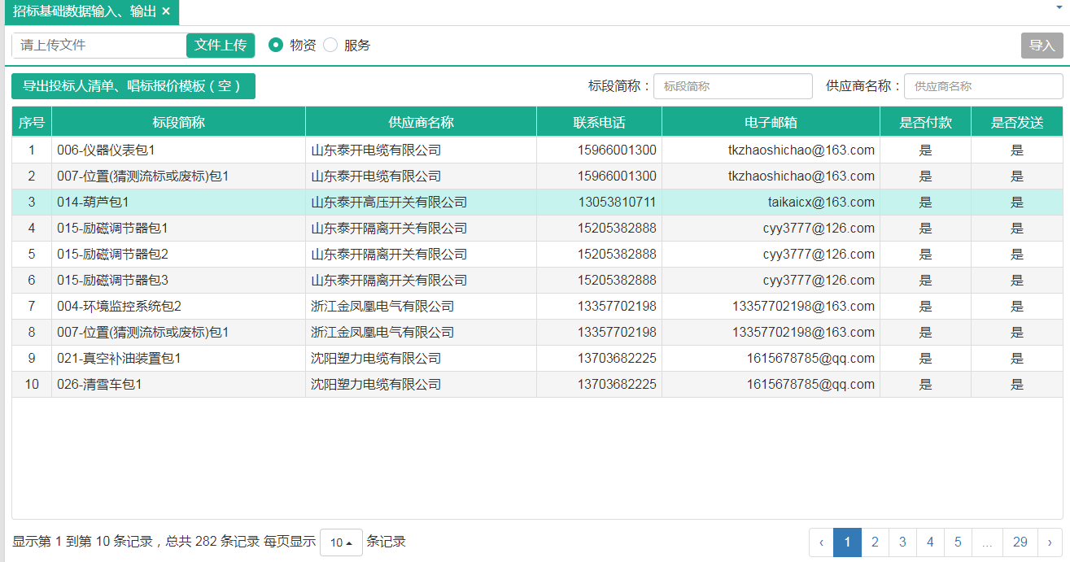
供应商信息查询表可查看全部供应商和标段简称等相关信息，为了使浏览方便提高运行效率，该表使用分页技术，默认情况下每页展示十条记录，也可以选择每页展示数据条数，分为10、30、50三种，可以通过点击右下角页码进行换页。列表内字段含义：
标段简称：本次招标的所有标段简称；
供应商名称：本次前来投标的供应商名称；
联系电话：供应商的移动手机或固定电话号码；
电子邮箱：投标供应商的电子邮箱；
是否付款：供应商是否为本次投标付款；
是否发送：是否给供应商发送信息。
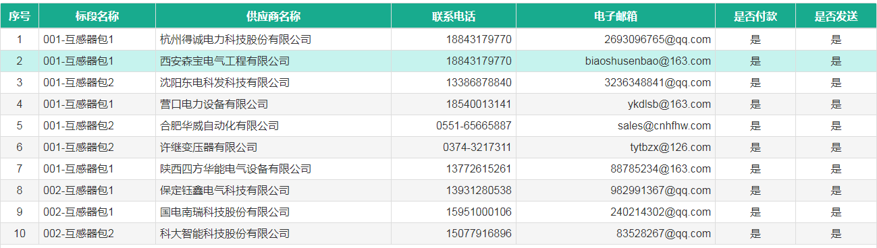
该部分还提供了提高查看效率的查询功能，如下图。
本查询的标段简称查询、供应商名称查询都是模糊查询，一边输入一边查询无需其他确认操作。
本查询提供的标段简称查询和供应商名称查询，既可以单独使用也可以一起使用，下面将分别介绍使用方法：
单独使用一种查询：在想要查询的输入框中输入关键字，进行模糊查询，未填写内容的输入框则不生效，输入关键字是输入即查询，输入完成查询完成，将结果展示在页面上；
两种查询全部使用：在两个输入框中都输入关键字，即可根据两个关键字进行查询，输入完成后查询结果展示在表格中。

模板导出
在上传文件的下方有“导出投标人清单、唱标报价模板（空）”按钮，单击该按钮后可以将招标基础信息空文件模板以压缩包的形式导出到本地磁盘中，其中包括：投标人清单；唱标报价模板。
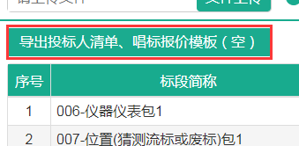

唱标报价数据输入、输出
唱标报价数据输入输出页面的功能是：唱标报价数据输入；导出专家组阅标记录；流标废标；评标价格计算得分表。进入该页面的方法如下图，点击智能招标系统功能栏下的唱标报价数据输入、输出即可进入。
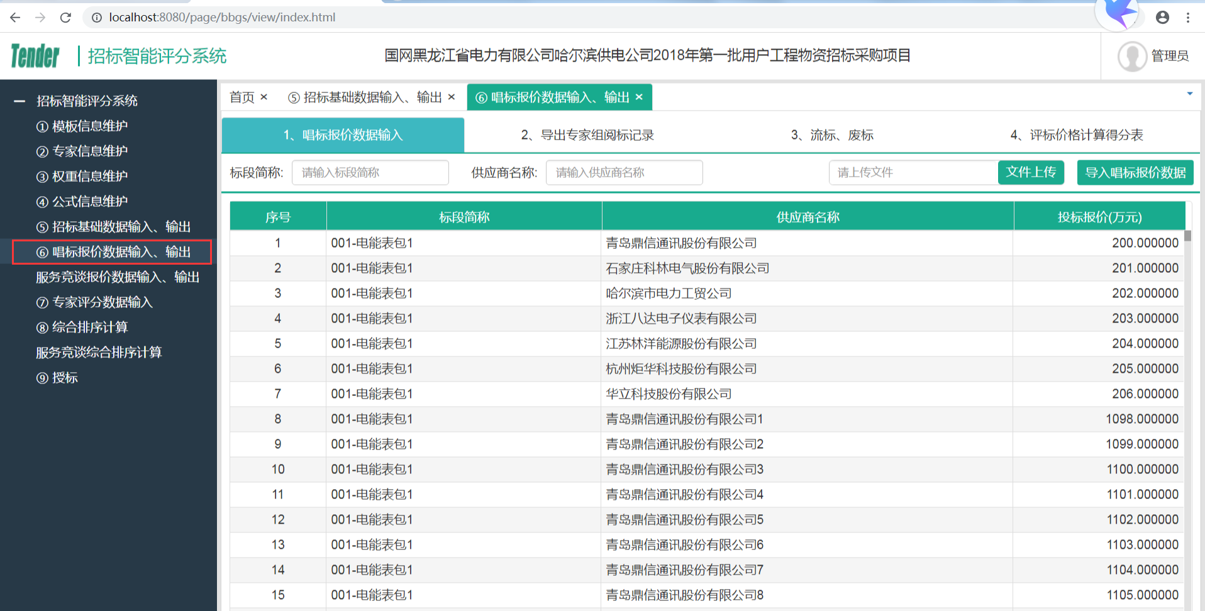

唱标报价数据输入
唱标报价数据输入功能，实现了通过Excel数据模板导入唱标报价数据功能，展示唱标报价信息，根据标段简称和供应商名称进行模糊查询功能。
点击页面右上方“文件上传”按钮，选取正确的文件，若文件类型不正确会在框中显示“您上传文件类型有误”，改为正确文件后，点击右侧 “导入唱标报价数据”按钮即可将所需数据导入。
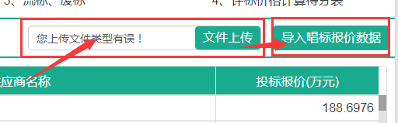
唱标报价文件导入后，下方表中展示个供应商的投标报价情况。表中数据有：序号是每个供应商分配的编号；标段简称是该供应商的所投标的标段简要名称；供应商名称是投标的供应商的单位名称；投标报价是每个供应商为该标给出的价格。
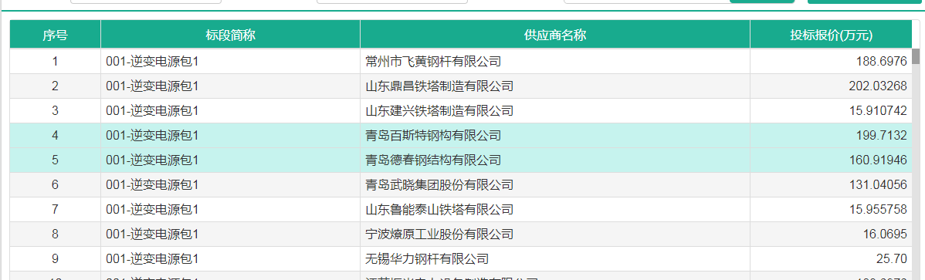
该页面还提供了提高查看效率的查询功能，如下图。
本查询的标段简称查询、供应商名称查询都为模糊查询，一边输入一边查询无需其他确认操作。
本查询提供的标段简称查询和供应商名称查询，既可以单独使用也可以一起使用，下面将分别介绍使用方法：
单独使用一种查询：在想要查询的输入框中输入关键字，进行模糊查询，未填写内容的输入框则不生效，输入关键字是输入即查询，输入完成查询完成，将结果展示在页面上；
两种查询全部使用：在两个输入框中都输入关键字，即可根据两个关键字进行查询，输入完成后查询结果展示在表格中。

导出专家组阅标记录
点击“导出专家组阅标记录”按钮，可以将一个由供应商和供应商评分情况的空表导出，该空表可交由专家填写，给予每个供应商优、良、中、差的评分。
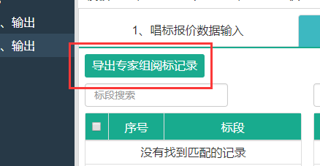
添加标段模板信息时，可有两种添加模板操作：
单击左侧表中的标段名称选中一个标段，在中间表中选择与该标段对应的一个或多个标段包号，为标段包号中的该标段选择模板信息，添加模板，点击“保存”按钮将模板信息添加到数据库中。
多选左侧标段，中间表中与之对应的所有标段包号为选中状态且不可改变，为这些选中标段选择模板，模板选择完成后点击右上表 “保存”按钮将模板信息添加到数据库中。
简单来说，若一个标段在不同标段包号中的模板不同则选用单选标段，为每个标段包号中标段选择模板；若一个标段简称在所有标段包号中的模板都相同，则选择多选更节省效率，并可以一次性将多个使用相同模板的标段添加模板。
在该页面还提供了搜索功能，在左侧表中使用关键字对表中标段进行模糊查询，在中间表中使用关键字对标段包号进行模糊查询。
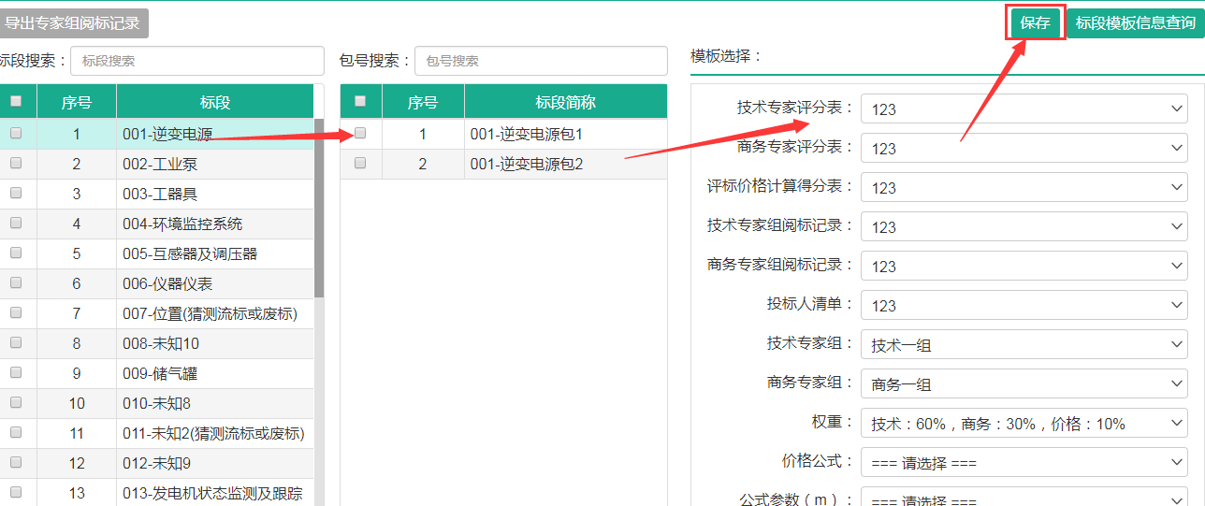
在将标段添加模板后，点击模板选择表上方的“标段模板信息查询”按钮，进入到标段模板信息查询页面，查看已保存的标段简称对应的模板。
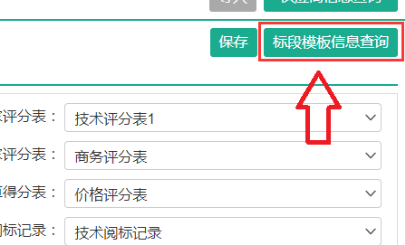
在模板信息查询页面中可以查看已经保存好的标段简称的模板，标段模板信息查询页面样式如下图。该页面表中展示的信息有序号、标段简称、技术专家评分表、商务专家评分表、报价评分表、技术专家阅标记录、商务专家阅标记录、投标人清单、技术专家组、商务专家表、技术权重、商务权重、价格权重、公式以及操作。如果对某个标段的模板不满意，点击操作列中的删除操作，即可将本条标段的模板删除，再到招标基础数据输入、输出页面重新设置模板即可。
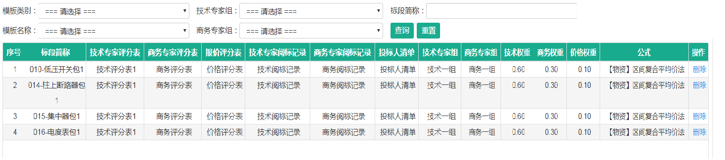
该页面还提供了查询和重置功能。
进行查询功能时，可在模板类型、模板名称、技术专家组、商务专家组、标段简称五个输入框，其中的一个输入框或几个输入框中输入关键字来模糊查询标段模板信息，该查询支持边输入边查询，输入完成查询完成，查询按钮可根据个人喜好点击。
查询完成后进行重置时，只需点击重置按钮，即可将输入框中的内容和表中的内容恢复到初始状态。

流标、废标
该页面为流标废标选择页面，本页面由三部分组成，分别是：标段部分；包部分；供应商部分。
标段部分展示所有标段，对这些标段进行流标、招标操作，默认情况下未流标，操作列为蓝色。该部分既可以点击操作列中的“流标”进行单独流标，又可以批量选择后点击上方的“标段流标”按钮进行批量流标，流标后操作列中为橙色显示“招标”字样，包部分中该标段的所有包流标，操作列显示红色“已流标”，并且包部分不可单独恢复，供应商部分与之对应的供应商全部流标，操作列为红色“已流标”，并且供应商部分不可单独恢复。点击“招标”或选择多个标段后点击“标段招标”按钮进行标段恢复，该标段对应的包和供应商恢复到标段未流标之前的状态。
包部分展示的是标段对应的包，对每个标段所在包进行流标、招标操作。若初始情况下操作列为蓝色“流标”，则该部分既可以点击操作列中的“流标”进行流标，又可以批量选择包后点击上方的“包流标”按钮进行批量流标，流标后操作列中为橙色显示“招标”字样，该标段的包下的供应商全部流标，操作列红色“已流标”，且不可在供应商部分单独恢复。若初始情况下操作列为橙色“招标”，则点击操作列的“招标”或选择多个包后点击表上方的“包招标”按钮进行标段恢复，恢复后操作列为蓝色“废标”，该标段的包下的供应商全部恢复到包未流标之前的状态。若初始情况下操作列为红色“已流标”，则无法操作，只有标段恢复招标后才可继续操作。
供应商部分展示标段所在某一包中的所有供应商，展示供应商的名称和报价。该部分可进行废标和复标操作。若操作列为蓝色“废标”，则既可以点击操作列中的“废标”进行废标，又可以批量选择供应商后点击上方的“供应商废标”按钮进行批量废标，废标后操作列中为橙色“复标”字样。若初始情况下操作列为橙色“复标”，则点击“复标”或选择多个供应商后点击“供应商复标”按钮进行供应商恢复，恢复后操作列为蓝色“废标”。若初始情况下操作列为红色“已流标”，则无法操作，只有当包恢复招标才可继续操作。
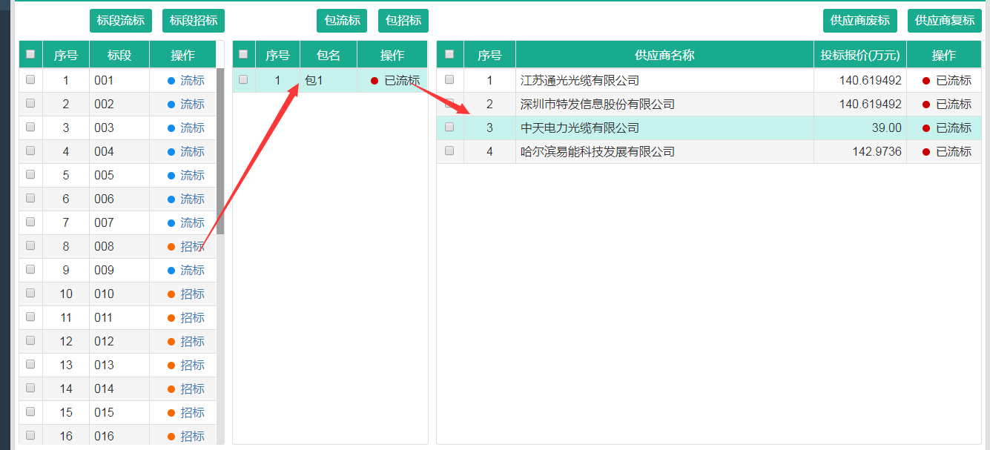

评标价格计算得分表
评标价格计算得分表功能，用于计算评标价格得分；展示所有标段简称数据，及标段简称下的所有供应商的评标价格计算得分表；以Excel文件形式，导出计算后的评标价格得分表；
点击“计算评标价格得分”按钮，可计算出符合招标标准的所有供应商的评标价格得分。
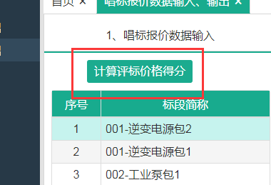
计算评标价格得分后，点击左侧表格内的标段简称，将查询该标段下的所有供应商计算后的评标价格得分数据信息，未点击的情况下默认展示第一条标段简称对应的供应商信息。
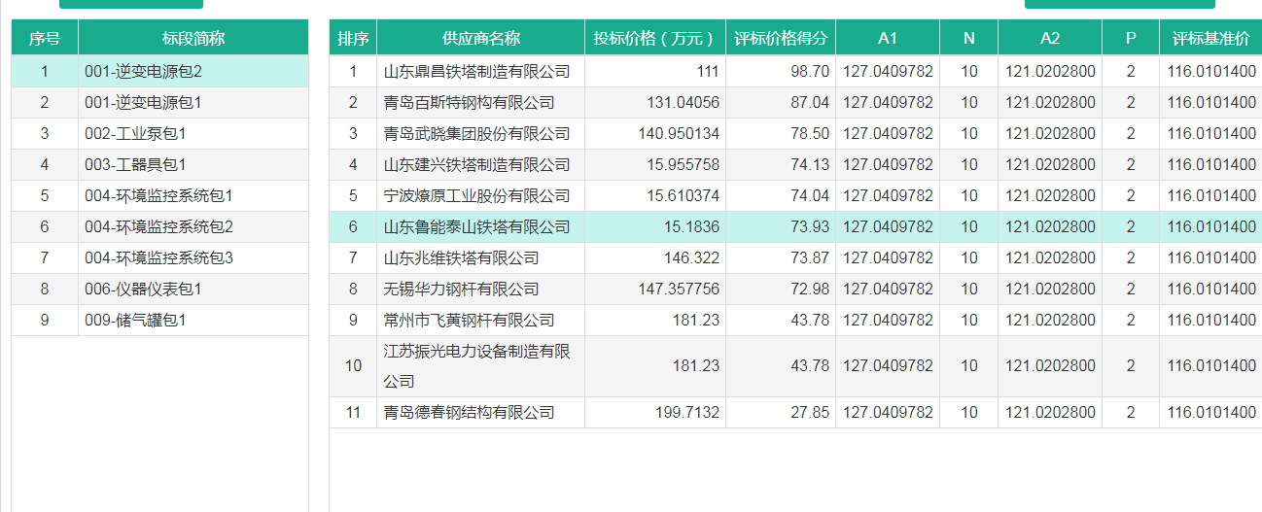
点击页面右上方“导出评标价格计算得分表”按钮，将以Excel文件形式导出经计算后的所有供应商的评标价格得分数据。
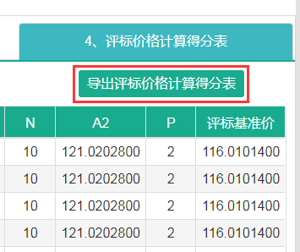

专家评分数据输入
专家评分数据输入页面主要的功能是将所有的技术、商务专家导入。进入该页面的方法如下图。点击招标智能评分系统功能栏下的专家评分数据输入就可进入本页面。
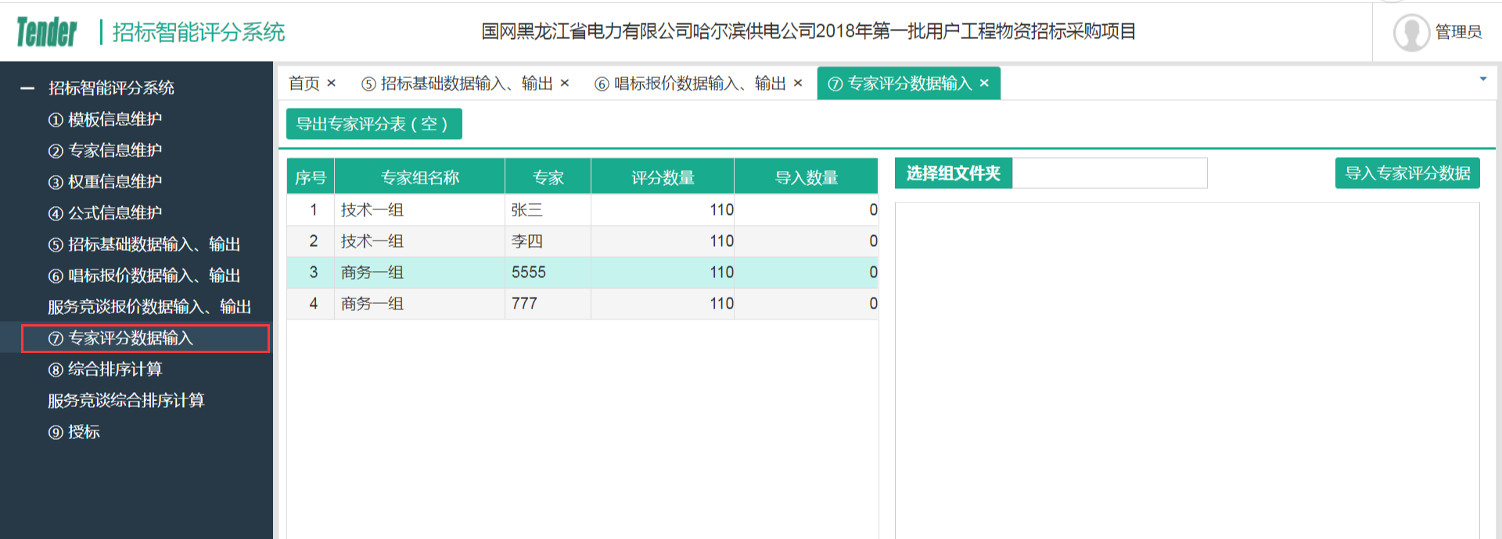
本页面分为三个部分，上方导出专家评分表,左侧专家评分信息展示，右侧专家评分信息导入。

导出专家评分表
在页面的右上角有 “导出专家评分表（空）”按钮，单击该按钮可将空的专家评分表以压缩包的形式导出。
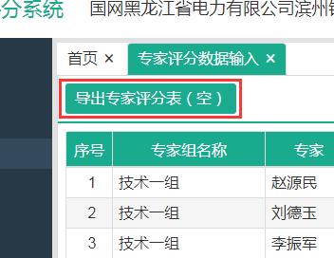

专家评分信息导入
点击选择组文件夹，弹出选择文件夹窗口，选择本次将要导入的文件夹，然后点击右侧的导入专家评分数据，专家评分信息就会导入到系统中，并且文件的导入成功还是失败都会展示在下方的空白框内，如果失败则需要重新导入。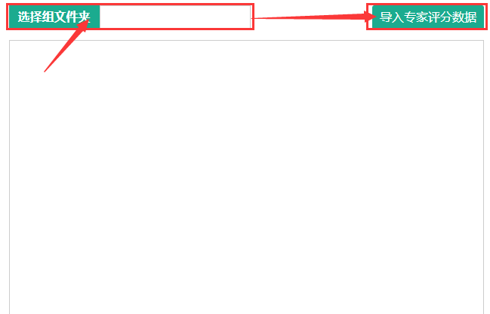

专家评分信息展示
在将文件正确导入后，在页表左侧专家评分信息展示表中将会展示本次导入的信息，包括序号、专家组名称、专家姓名、评分数量、导入数量。列表名称含义如下：
序号：系统为每个专家赋予的编号；
专家组名称：每个专家所在的小组名称；
专家：专家姓名；
评分数量：专家所评标段数量；
导入数量：一共导入的标段数量。
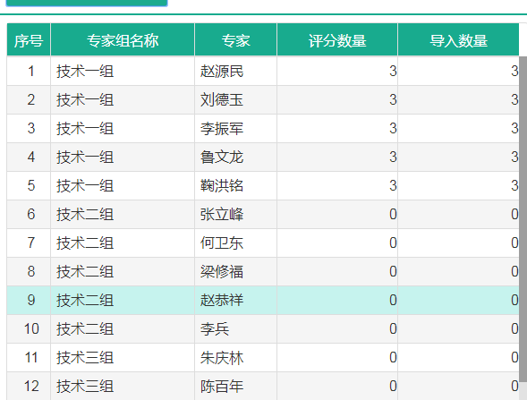

综合排序计算
综合排序页面是每个供应商经过专家各方面打分后，计算每个供应商得到的各种分数，并通过分数给予每个标段的每个供应商相应的名次，然后将标段简称、供应商名称、技术得分、报价得分、商务得分、投标报价、名次展示在页面上，还可以将排名和中标情况导出。
进入综合排序计算页面的方式如下图，点击招标智能评分系统功能栏下的综合排序就进入到了综合排序页面。
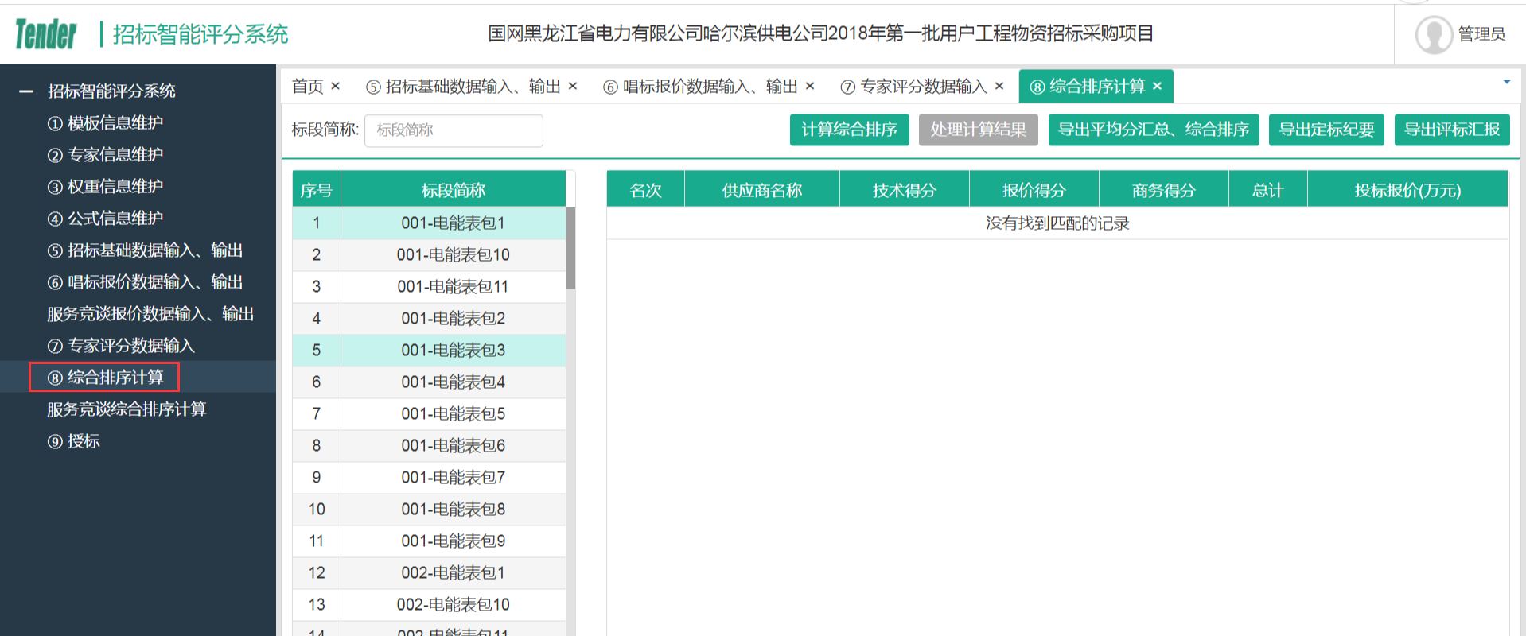
综合排序页面由三大部分组成：计算综合排序、处理计算结果；招标信息展示表及查询；导出。

计算综合排序、处理计算结果
进入本页面后，点击页面右上方计算综合排序按钮，将所有供应商的分数经过计算进行排序，然后再点击处理计算结果，对排名并列第一的供应商进行处理，将一个供应商设置为第一名，其他第一名的供应商设置为第二名展示在信息展示表中，如果没有并列第一，则弹出框中没有需要处理的信息。
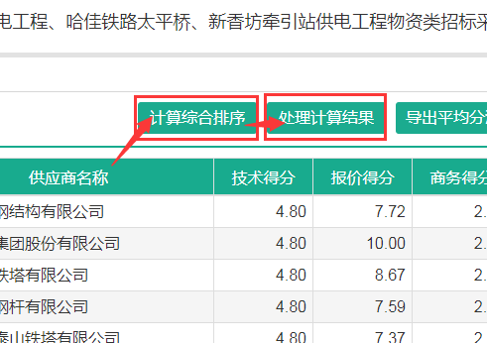

招标信息展示及查询
该部分还分为三个小部分：标段简称表；得分信息表；查询；
标段简称表只由两列组成。序号：给标段简称赋予编号；标段简称：展示标段的简要名称。
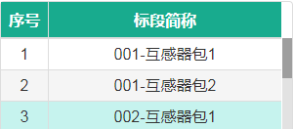
得分信息表展示每个供应商的得分排名。名次：根据得分情况和分数处理后的公司排名；供应商名称：前来投标的单位名称；技术得分：根据技术方面专家给出的分数；报价得分：根据报价方面专家给出的分数；商务得分：根据商务方面专家给出的分数；总计：根据统计得到的总分；投标报价（万元）：供应商给出的报价。
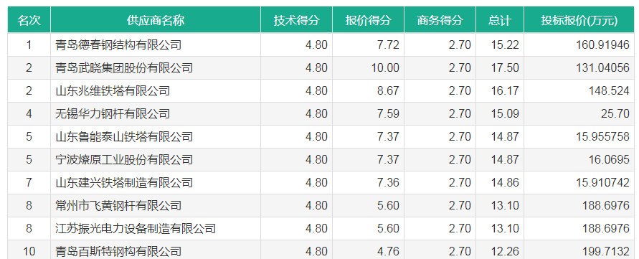
查询作用于标段简称表，在标段简称输入框中输入关键字即可开始查询，输入结束查询结束，查询的结果展示在标段简称表中，并且系统会自动获取第一个标段简称，去查找该标段的所有公司的得分排名等情况。用户还可以点击标段简称表中的公司名称查看与之对应公司的得分排名等情况
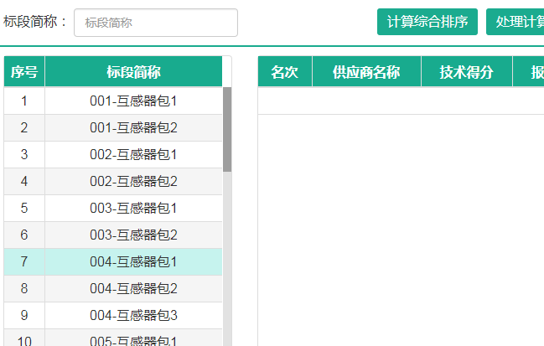

导出
该页面设置了两种导出功能分别是：导出平均汇总、综合排序；导出定标纪要。
点击“导出平均分汇总、综合排序”按钮，就可以导出所有标段每个专家给出的对应供应商的分数，以及每个供应商所有专家给出的平均分。
点击“导出定标纪要”按钮，会弹出一个提示框提示操作是否成功，并导出每个标段对应的定标纪要情况。
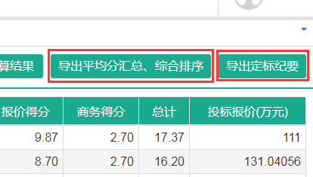

授标
得到了所有供应商的得分情况后，操作的就将是授标页面。进去该页面的方法如下，点击招标智能评分系统功能栏下的授标，即可到达授标页面查看授标情况。
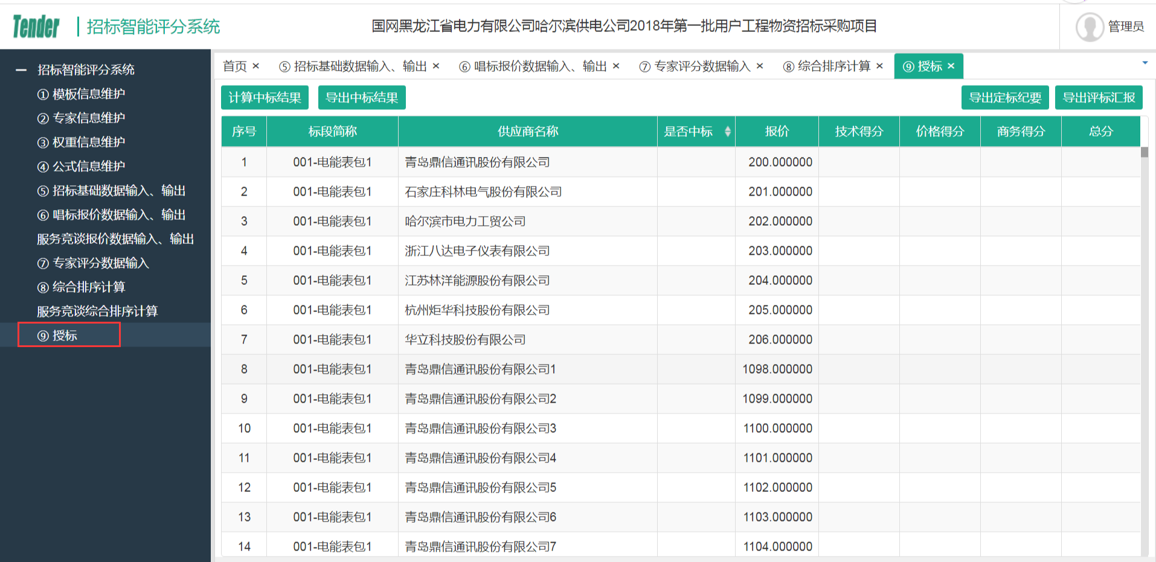
在进入该页面后先点击“计算中标结果”按钮,系统会根据每个供应商所在的标段的得分情况，得到每个供应商的中标、未中标信息，并将序号、标段简称、供应商名称、是否中标、报价、技术得分、价格得分、商务得分、总分展示在下方表格中，在是“否中标列”列中，中标的供应商显示“是”，未中标的供应商在该栏中的内容为空。
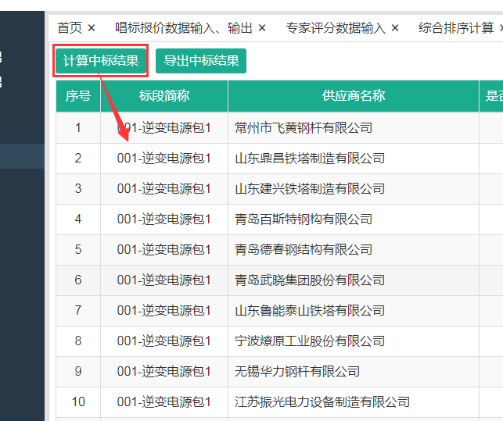
在表中查看所有中标信息，查看完成后点击导出中标结果，将该页面的中标信息导出到本地文件中。
